UNIVERSIDADE FEDERAL DO PARÁ

DESEMPENHO DOS CURSOS DE FÍSICA DA UFPA NO CONTEXTO REGIONAL E NACIONAL
COMPARAÇÃO DA NOTA GERAL NO ENADE DAS LICENCIATURAS 2025

Belém
2026

RESUMO
O relatório compara a nota geral (NT_GER) de 131 participantes válidos distribuídos em 5 ofertas de Física da UFPA com os cursos da Região Norte, das demais regiões e do Brasil. A análise combina médias ponderadas pelos participantes e estatísticas entre cursos. A unidade principal permanece CO_CURSO; não há reconstrução de vínculos individuais entre arquivos temáticos.
Palavras-chave: Enade; Física; UFPA; Região Norte; comparação regional; NT_GER.

1 INTRODUÇÃO
Este relatório complementar posiciona as ofertas de Física da UFPA diante da Região Norte, das demais regiões brasileiras e do Brasil geral. O foco é a nota geral (NT_GER), apresentada por oferta e de forma agregada para a instituição.

2 METODOLOGIA
A unidade principal é CO_CURSO. O arquivo de desempenho foi tratado e agregado por curso antes da junção um-para-um com o cadastro regional. Não foram vinculados registros individuais entre arquivos. A média ponderada utiliza o número de participantes com NT_GER válida. A média e a mediana entre cursos atribuem peso igual a cada oferta. Os intervalos de 95% foram obtidos por bootstrap de cursos, com semente 2025.
Para evitar sobreposição, os contrastes principais usam Norte sem UFPA, Brasil sem UFPA e Brasil sem Norte. Norte completo e Brasil geral são benchmarks descritivos.

3 COBERTURA E RESULTADOS GERAIS
Tabela 1 - Síntese de NT_GER por grupo
Grupo | Cursos | Participantes | Média ponderada | Média dos cursos | Mediana dos cursos
UFPA | 5 | 131 | 42,2 | 41,7 | 42,3
Norte sem UFPA | 20 | 232 | 43,4 | 44,5 | 46,1
Norte | 25 | 363 | 43,0 | 44,0 | 44,1
Nordeste | 79 | 1059 | 50,7 | 50,8 | 51,5
Sudeste | 74 | 835 | 57,4 | 56,5 | 57,0
Sul | 41 | 734 | 53,9 | 56,2 | 56,2
Centro-Oeste | 18 | 173 | 53,0 | 52,9 | 53,6
Brasil geral | 237 | 3164 | 52,5 | 53,0 | 53,0
Brasil sem UFPA | 232 | 3033 | 52,9 | 53,2 | 53,3
Brasil sem Norte | 212 | 2801 | 53,7 | 54,0 | 54,2
Fonte: elaboração própria com base nos microdados do Enade das Licenciaturas 2025.
Figura 1 - UFPA e regiões brasileiras
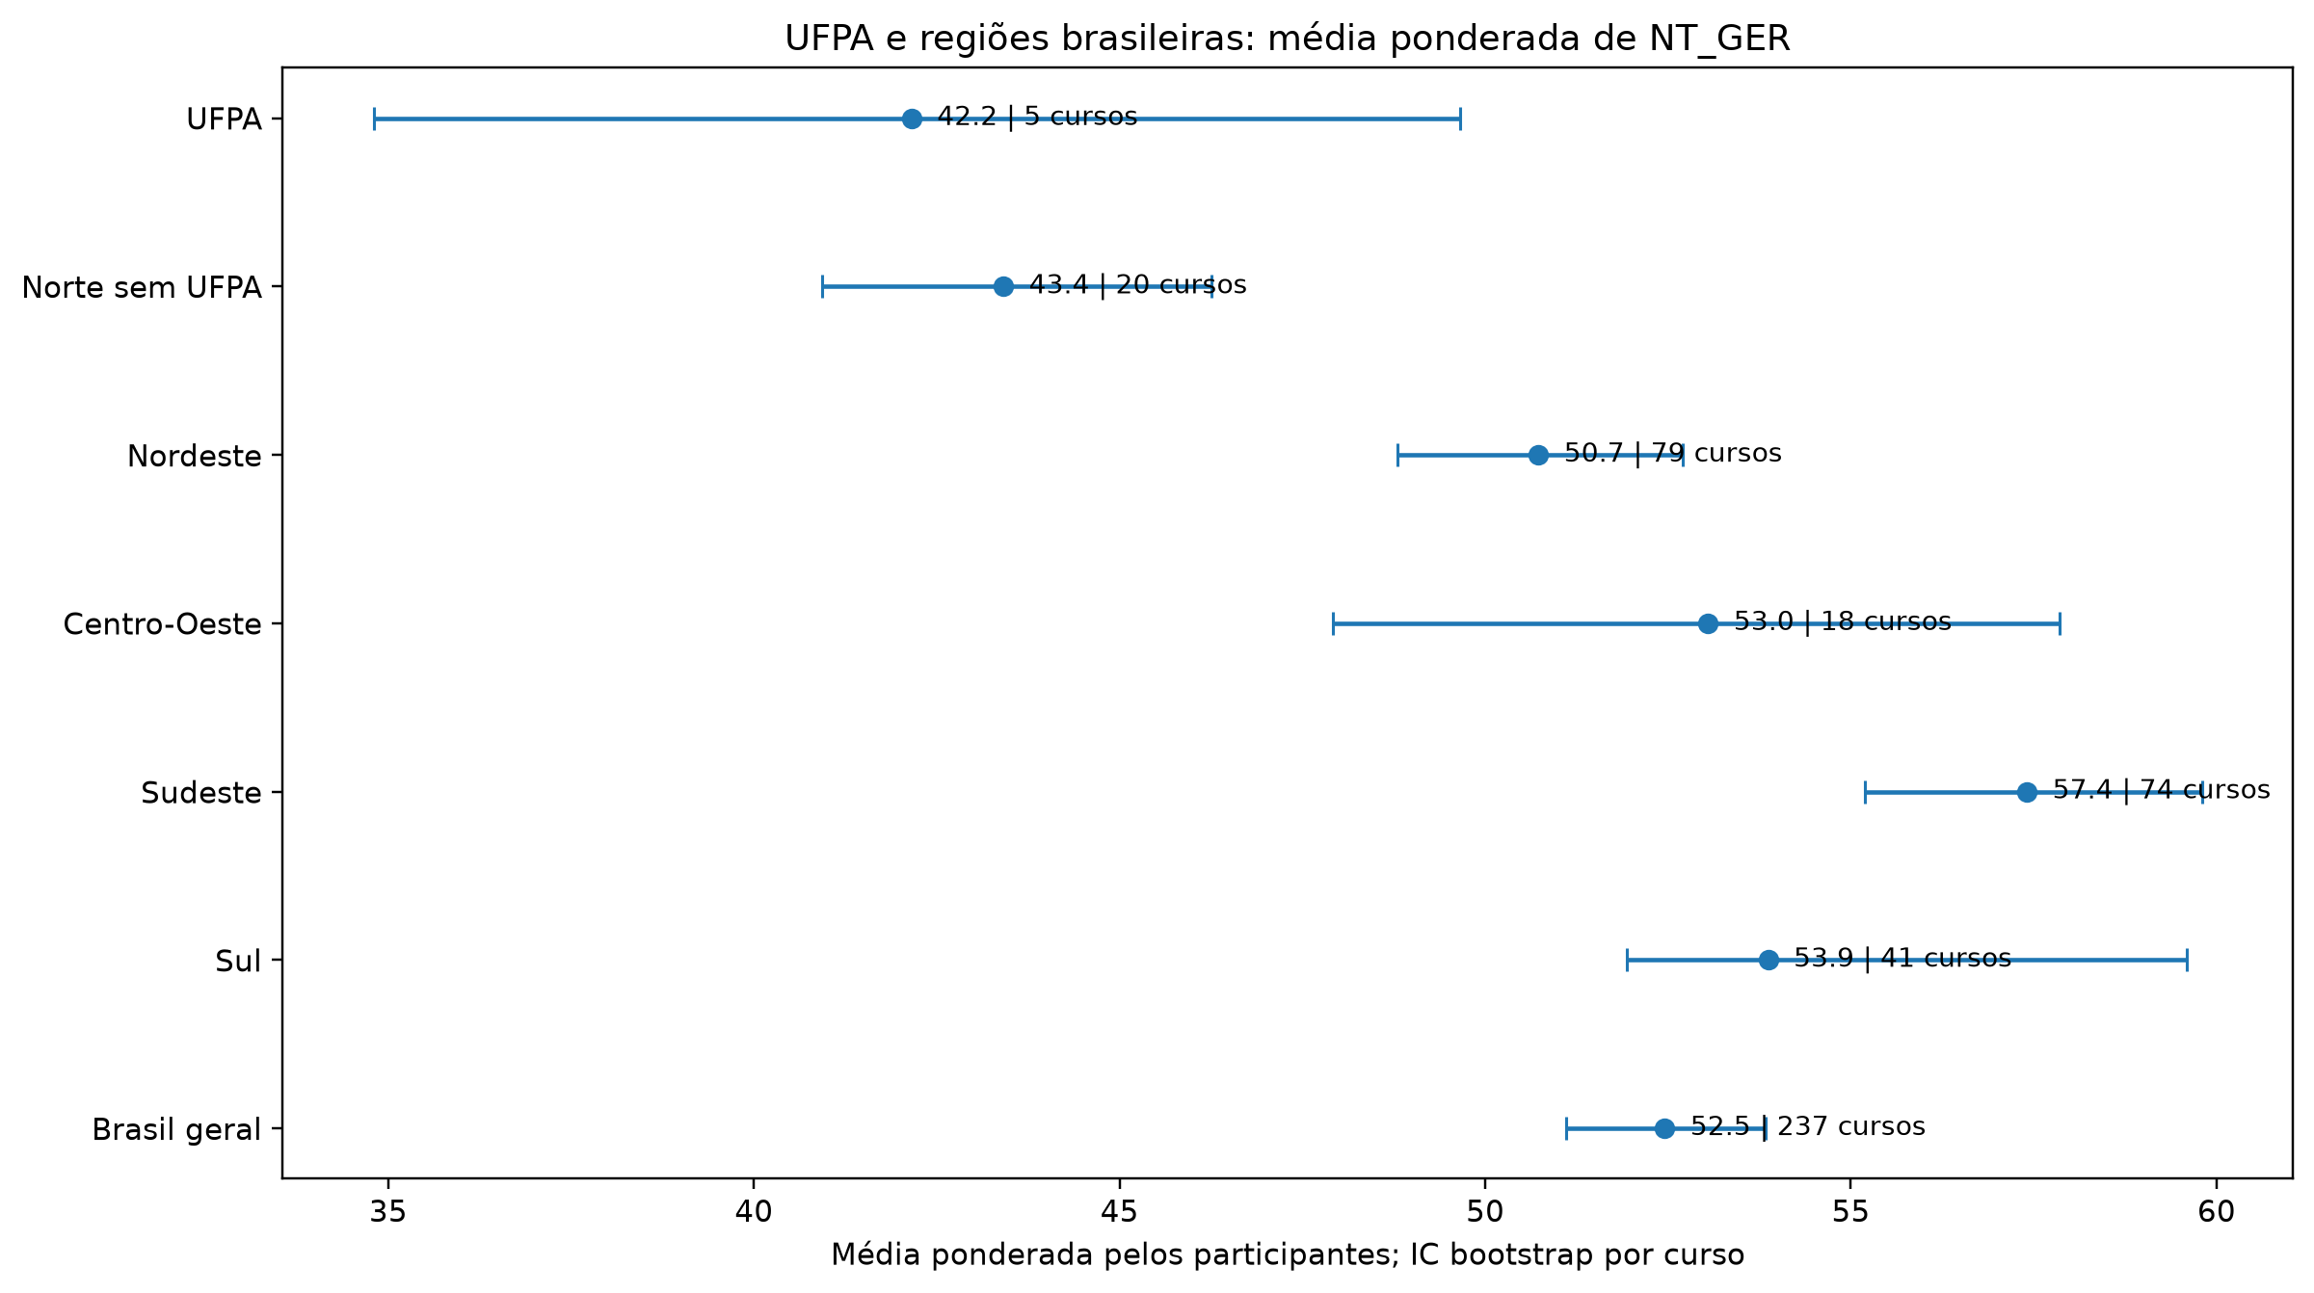
Fonte: elaboração própria com base nos microdados do Enade das Licenciaturas 2025.

4 OFERTAS DA UFPA
A média ponderada da UFPA foi 42,2. Entre as ofertas, Belém — Presencial apresentou a maior média (54,4; N=34), enquanto Belém — EaD apresentou a menor (30,9; N=24). A amplitude interna mostra que uma média institucional isolada não representa adequadamente a heterogeneidade das ofertas.
Tabela 2 - Desempenho das ofertas de Física da UFPA
CO_CURSO | Oferta | Conceito | N válido | Média | Dif. Norte | Dif. Brasil
12022 | Belém — Presencial | 3,0 | 34 | 54,4 | 11,0 | 1,5
1364837 | Salinópolis — Presencial | 1,0 | 14 | 42,5 | -0,9 | -10,4
1330339 | Ananindeua — Presencial | 1,0 | 17 | 42,3 | -1,1 | -10,6
92851 | Abaetetuba — Presencial | 1,0 | 42 | 38,5 | -5,0 | -14,4
1202639 | Belém — EaD | 1,0 | 24 | 30,9 | -12,5 | -22,0
Fonte: elaboração própria com base nos microdados do Enade das Licenciaturas 2025.
Figura 2 - Ofertas da UFPA e referências exclusivas
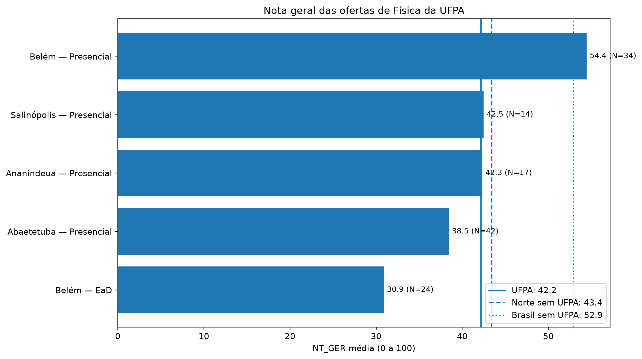
Fonte: elaboração própria com base nos microdados do Enade das Licenciaturas 2025.
Figura 3 - Posição percentílica das ofertas da UFPA
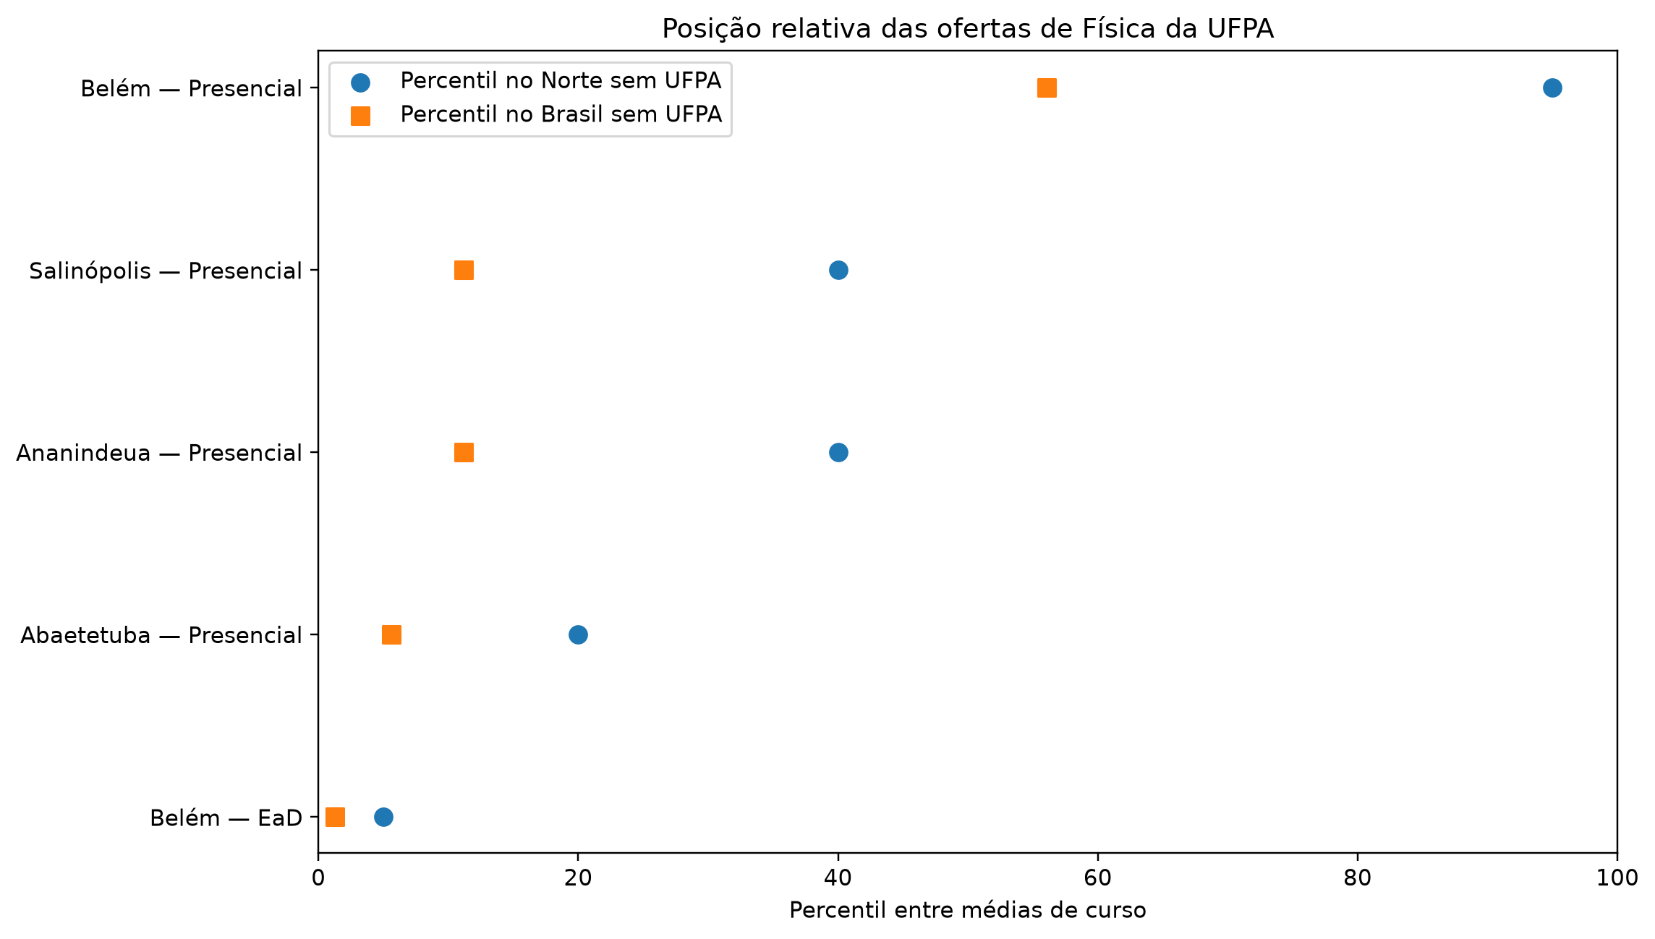
Fonte: elaboração própria com base nos microdados do Enade das Licenciaturas 2025.

5 UFPA E REGIÃO NORTE
A comparação exclusiva entre UFPA e Norte sem UFPA resultou em diferença de -1,3 ponto(s) na NT_GER e tamanho de efeito d=-0,09. A Região Norte completa inclui a própria UFPA e, por isso, é apresentada apenas como benchmark descritivo sobreposto.
Figura 4 - Distribuição das médias dos cursos por região
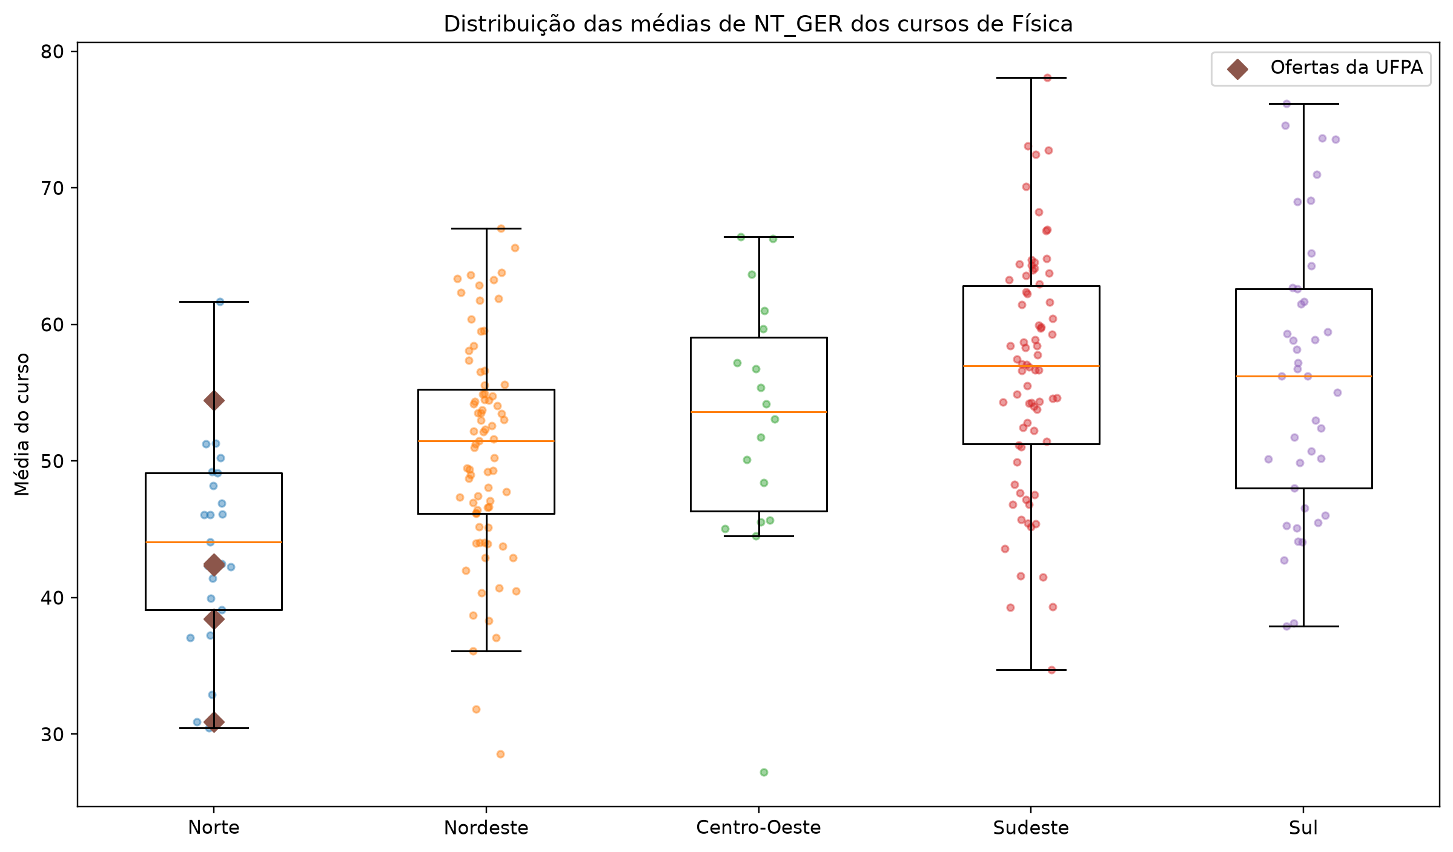
Fonte: elaboração própria com base nos microdados do Enade das Licenciaturas 2025.

6 UFPA, DEMAIS REGIÕES E BRASIL
Frente ao Brasil sem UFPA, a diferença da média ponderada da UFPA foi -10,7 ponto(s), com d=-0,65. O Brasil geral é mantido como referência descritiva; os contrastes inferenciais usam grupos exclusivos.
Tabela 3 - Contrastes exclusivos de NT_GER
Referência | Comparador | Diferença | Cohen d | Cursos ref. | Cursos comp.
UFPA | Norte sem UFPA | -1,26 | -0,09 | 5 | 20
UFPA | Nordeste | -8,57 | -0,55 | 5 | 79
UFPA | Sudeste | -15,25 | -0,91 | 5 | 74
UFPA | Sul | -11,71 | -0,71 | 5 | 41
UFPA | Centro-Oeste | -10,89 | -0,67 | 5 | 18
UFPA | Brasil sem UFPA | -10,74 | -0,65 | 5 | 232
Norte | Brasil sem Norte | -10,73 | -0,65 | 25 | 212
Fonte: elaboração própria com base nos microdados do Enade das Licenciaturas 2025.
Figura 5 - Diferenças em relação à UFPA
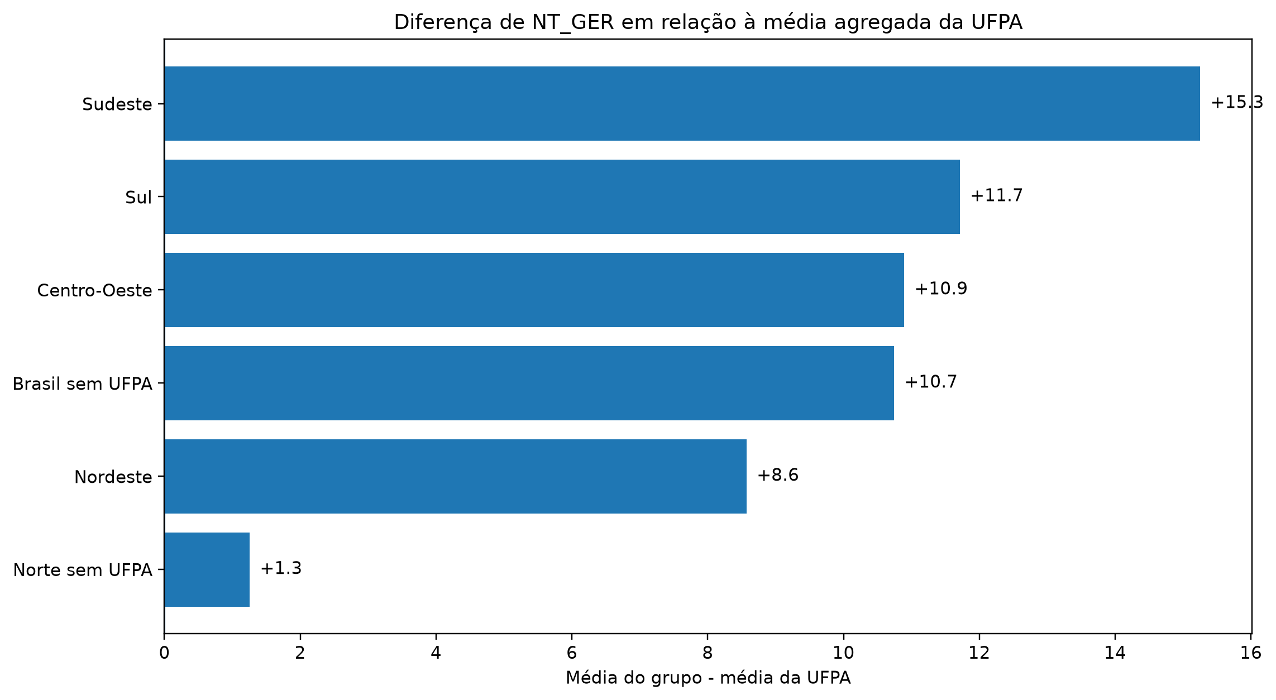
Fonte: elaboração própria com base nos microdados do Enade das Licenciaturas 2025.

7 ANÁLISE DE SENSIBILIDADE
Tabela 4 - Sensibilidade por modalidade, porte e categoria
Recorte | Grupo | Cursos | Participantes | Média ponderada
Todos | UFPA | 5 | 131 | 42,2
Todos | Norte sem UFPA | 20 | 232 | 43,4
Todos | Brasil sem UFPA | 232 | 3033 | 52,9
Presencial | UFPA | 4 | 107 | 44,7
Presencial | Norte sem UFPA | 18 | 210 | 44,0
Presencial | Brasil sem UFPA | 196 | 2292 | 53,9
EaD | UFPA | 1 | 24 | 30,9
EaD | Norte sem UFPA | 2 | 22 | 37,9
EaD | Brasil sem UFPA | 36 | 741 | 49,9
N válido >= 10 | UFPA | 5 | 131 | 42,2
N válido >= 10 | Norte sem UFPA | 11 | 181 | 42,0
N válido >= 10 | Brasil sem UFPA | 115 | 2435 | 52,7
N válido >= 20 | UFPA | 3 | 100 | 42,1
N válido >= 20 | Norte sem UFPA | 4 | 91 | 42,6
N válido >= 20 | Brasil sem UFPA | 31 | 1270 | 51,6
Universidades federais | UFPA | 5 | 131 | 42,2
Universidades federais | Norte sem UFPA | 19 | 216 | 43,9
Universidades federais | Brasil sem UFPA | 160 | 1861 | 53,5
Fonte: elaboração própria com base nos microdados do Enade das Licenciaturas 2025.
Figura 6 - Sensibilidade dos contrastes
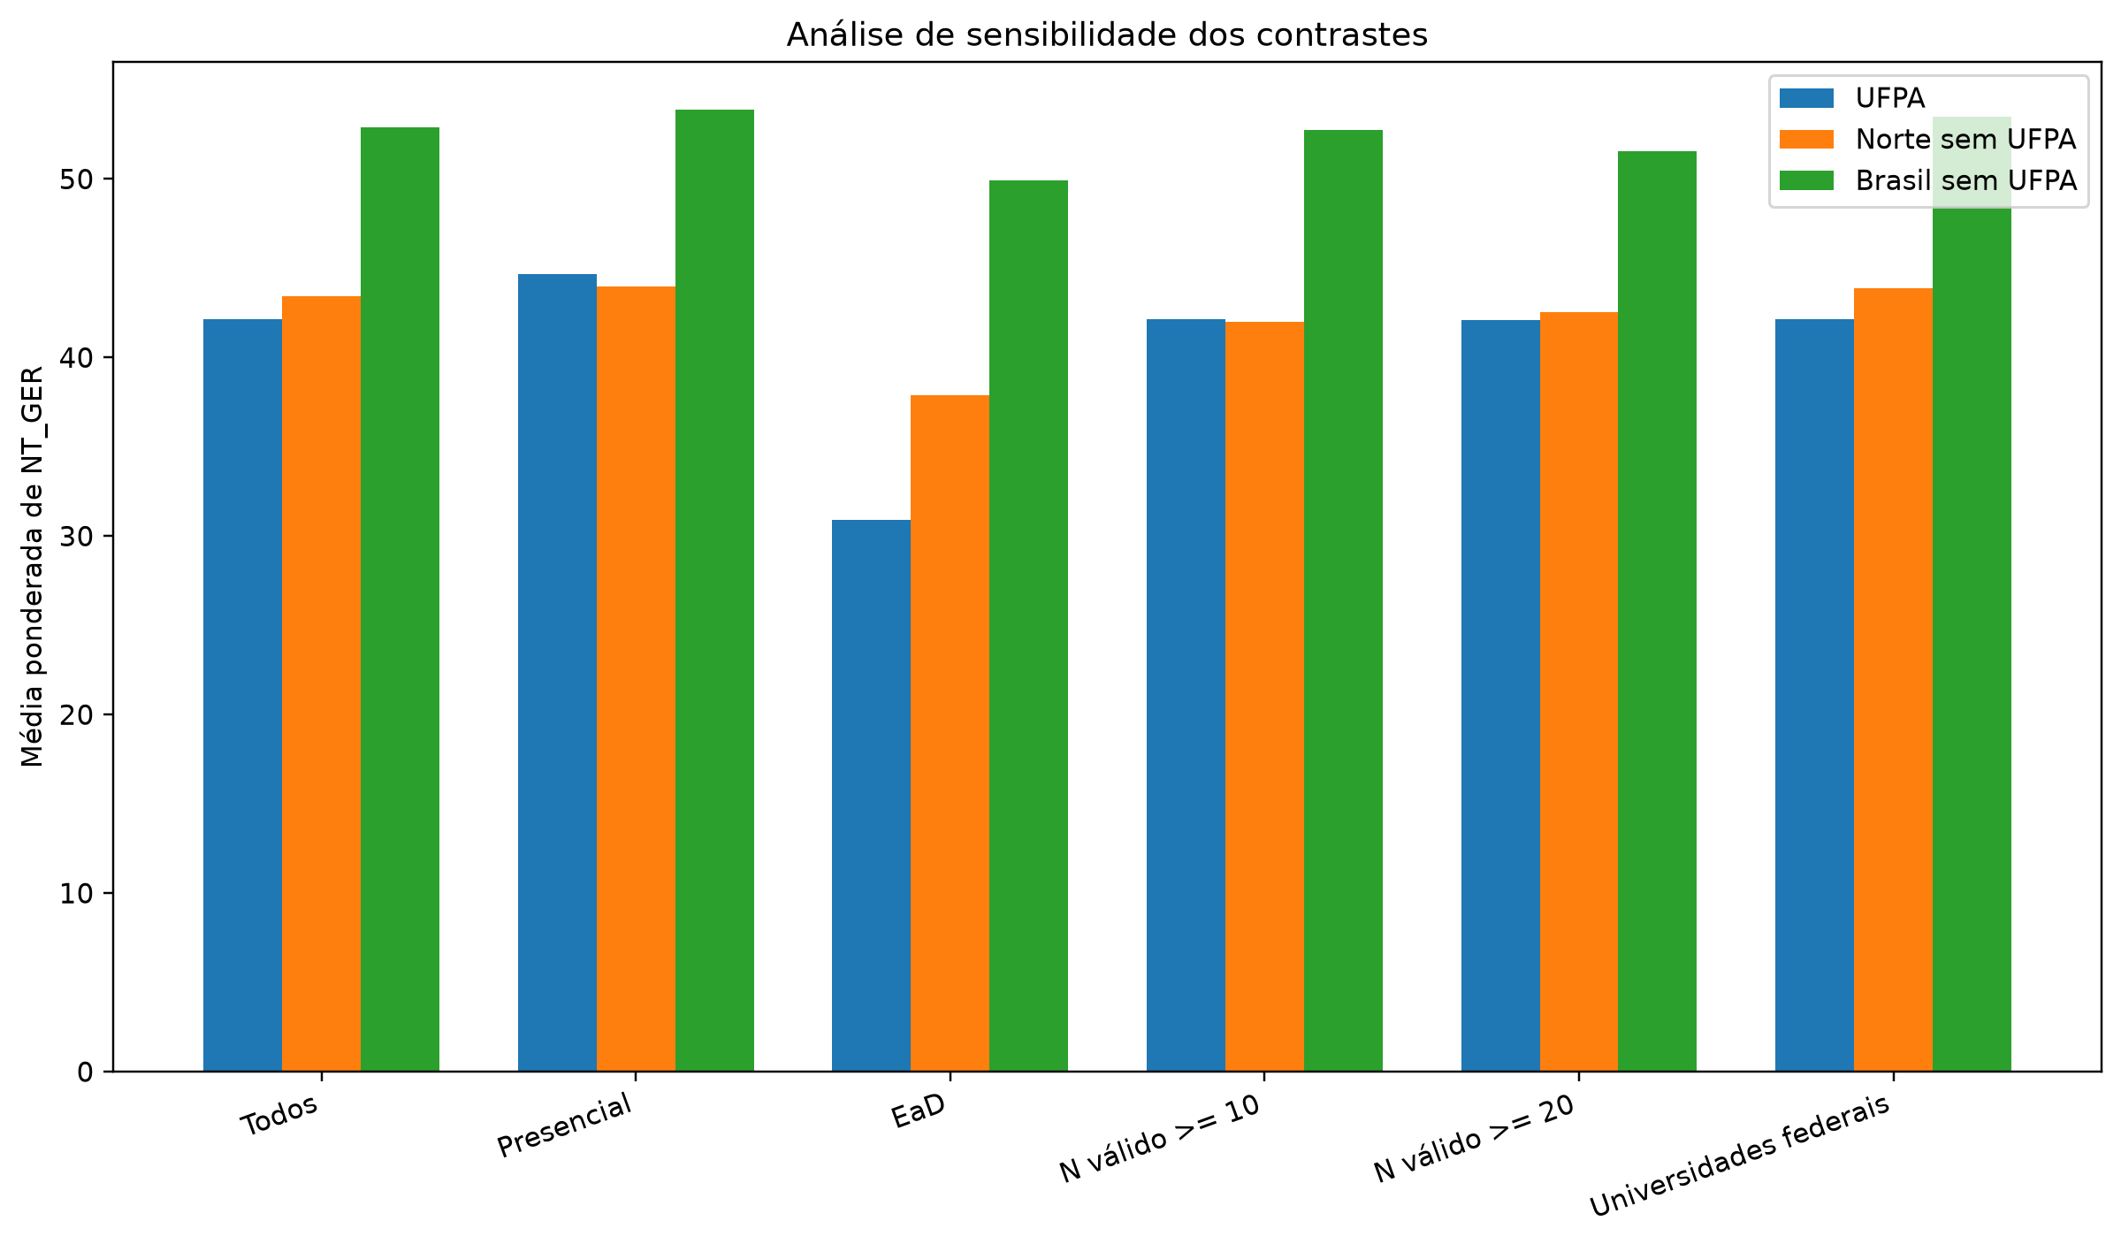
Fonte: elaboração própria com base nos microdados do Enade das Licenciaturas 2025.

8 DISCUSSÃO
A comparação mostra que a média institucional deve ser lida juntamente com a dispersão entre as cinco ofertas da UFPA. A localização regional não é uma exposição isolada: ela se combina com modalidade, categoria administrativa, organização acadêmica, porte e composição discente. Assim, diferenças observadas são padrões agregados compatíveis com hipóteses institucionais, não efeitos causais.

9 CONCLUSÃO
O posicionamento da UFPA é apresentado em três escalas: oferta, instituição e território. A exclusão da própria UFPA dos benchmarks do Norte e do Brasil melhora a independência dos contrastes. A leitura final deve destacar tanto a posição regional e nacional quanto a heterogeneidade interna entre Belém Presencial, Belém EaD, Abaetetuba, Ananindeua e Salinópolis.

LIMITAÇÕES
- Uso de estatísticas agregadas por curso, sem vinculação individual entre arquivos.
- Impossibilidade de estimar a mediana individual regional a partir da base agregada.
- Intervalos bootstrap descritivos por curso.
- Necessidade de benchmark comparável para interpretações institucionais mais estritas.
- Tucuruí (CO_CURSO 1627581) não integra os cálculos, pois não foi localizado nas fontes analíticas.

